

活动编号（ID）：
项目阶段 | □计划阶段 | □需求阶段 | ■概设阶段
项目阶段 | ■详计阶段 | □编码阶段 | □单元测试阶段
项目阶段 | □集成测试阶段 | □系统测试阶段 | □关闭阶段
产品名称 |  | 产品型号/版本 | 总页数
 |  |  | 共 17 页

Kubeedge简单部署
（仅供内部使用）

文 件 编 号： |  | KIPD-MB-0001
版 本 号： |  | V1.0Beta1.0
实 施 日 期： |  | 2006-02-20
** 等 级： |  | □** □** □**
编 制：
审 核：
会 签：
批 准：

修订记录

日期 | 版本号 | 描述 | 作者
2021-03-09 |  | 初稿完成 | 赫诚杰

目录

1 简介 1
2 服务器预置软件部署 2
2.1 基础环境 2
2.2 k8s安装 2
2.2.1 确保禁止掉swap分区 2
2.2.2 确保时区和时间正确 2
2.2.3 安装docker 2
2.2.4 下载k8s 2
2.2.5 下载k8s运行所必须的镜像 3
2.2.6 k8s初始化控制平面节点 4
2.2.7 保存配置文件 4
2.2.8 安装网络插件 （本文以calico为例） 4
2.2.9 确认主节点状态 5
2.3 kubeedge服务端部署 5
2.3.1 kubeedge服务器程序 5
2.3.2 创建crds 5
2.3.3 运行kubeedge云端程序 5
3 节点边设备部署 7
3.1 预置软件 7
3.1.1 部署kubeedge设备端程序 7
3.1.2 配置文件 8
3.1.3 边设备加入集群 8
4 云端启动边设备上的镜像 10
5 EdgeOS业务镜像的制作(海思3559a) 12
5.1 准备基础软件 12
5.2 制作新镜像 12
5.2.1 打包小系统相关 12
5.2.2 打包业务相关 13
5.2.3 编写业务启动脚本 13
5.2.4 编写Dockerfile制作镜像 13
5.2.5 在边设备上启动镜像业务 13

简介
Kubernetes（简称k8s）是一个可移植的、可扩展的开源平台，用于管理容器化（典型的如docker、containerd）的工作负载和服务，可促进声明式配置和自动化。Pod是可以在Kubernetes中创建和管理的、最小的可部署的计算单元，使用诸如Deployment或Job这类工作负载资源来创建Pod。
Kubeedge可以看作是一个mini化的k8s，相比k8s资源开销更小，并支持arm和arn64平台，可以更简单地部署在边缘设备上。K8s的集群，主节点服务器和工作节点都部署K8s。使用了Kubeedge后，主节点服务器核心依然是k8s，但是需要额外增加一个kubeedge的CloudCore服务，工作节点不需要k8s，只需要部署kebeedge的EdgeCore。操作人员在服务器上用k8s的标准工作kubectl来管理各个设备。
本文将介绍如何部署一个简单的kubeedge的集群，包括服务器和边设备。并在服务器端通过Deployment的方式创建一个Pod运行边设备上的镜像。

服务器预置软件部署

基础环境
Intel 4核i3-4130
操作系统：Ubuntu-20.04桌面版

k8s安装

确保禁止掉swap分区
k8s的要求关闭swap分区，否则k8s的初始化时会失败。
sudo swapoff -a
修改/etc/fstab，注释掉swap那行，持久化生效
sudo vi /etc/fstab

确保时区和时间正确
sudo timedatectl set-timezone Asia/Shanghai

安装docker
sudo apt install -y docker.io
sudo systemctl start docker
sudo systemctl enable docker

查看docker版本
docker -v
Docker version 19.03.8, build afacb8b7f0

下载k8s
由于你懂的原因无法直接从谷歌下载，需要科学上网或用国内的镜像源，本文使用国内阿里的镜像
sudo apt install -y ca-certificates curl software-properties-common apt-transport-https curl
curl -s https://mirrors.aliyun.com/kubernetes/apt/doc/apt-key.gpg | sudo apt-key add -
sudo tee /etc/apt/sources.list.d/kubernetes.list <<EOF
deb https://mirrors.aliyun.com/kubernetes/apt/ kubernetes-xenial main
EOF
sudo apt update
sudo apt install -y kubelet=1.19.8-00 kubeadm=1.19.8-00 kubectl=1.19.8-00
sudo apt-mark hold kubelet kubeadm kubectl

安装完成后，查看k8s的版本
kubelet --version
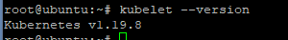

下载k8s运行所必须的镜像
下拉k8s运行时所须的镜像，通过kubeadm config images list可以查看必要的镜像列表。
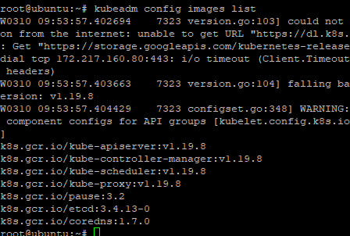
继续通过阿里下载对应版本的镜像，下载完成后通过docker tag将名字改成原始的(必须和kubeadm config images list中一样)
#!/bin/bash
images=(
kube-apiserver:v1.19.8
kube-controller-manager:v1.19.8
kube-scheduler:v1.19.8
kube-proxy:v1.19.8
pause:3.2
etcd:3.4.13-0
coredns:1.7.0
)
docker image prune -af
for imageName in ${images[@]} ; do
docker pull registry.cn-hangzhou.aliyuncs.com/google_containers/$imageName
docker tag registry.cn-hangzhou.aliyuncs.com/google_containers/$imageName k8s.gcr.io/$imageName
docker rmi registry.cn-hangzhou.aliyuncs.com/google_containers/$imageName
done

k8s初始化控制平面节点
kubeadm init --pod-network-cidr=192.168.0.0/16 --kubernetes-version=v1.19.8 --ignore-preflight-errors=all
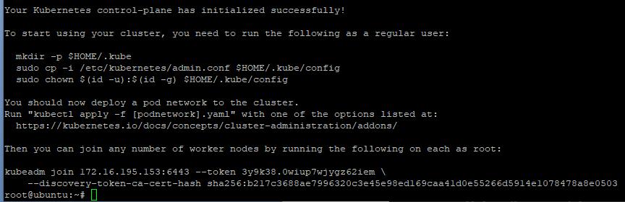
如图所示，屏幕出现加入该k8s集群的token表示主节点初始化完成。

保存配置文件
mkdir -p $HOME/.kube
sudo cp -i /etc/kubernetes/admin.conf $HOME/.kube/config
sudo chown $(id -u):$(id -g) $HOME/.kube/config
如果是root用户，也可以这样：
export KUBECONFIG=/etc/kubernetes/admin.conf

安装网络插件 （本文以calico为例）
输入kubectl get nodes目前还没有装网络插件，当前Master的状态应该是NotReady。
下载 https://docs.projectcalico.org/v3.11/manifests/calico.yaml，修改CALICO_IPV4POOL_CIDR和--pod-network-cidr一样
kubectl apply -f calico.yaml

确认主节点状态
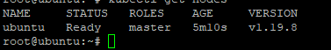
成功安装网络插件后，等待5分钟左右，主节点状态为Ready，表示k8s主节点部署完成。（如果长时间没有变成Ready，可以先kubeadm reset再重新kubeadm init）

kubeedge服务端部署

kubeedge服务器程序
kubeedge服务端是基于k8s的基础上，增加了两个bin，keadm和cloudcore，可以自己编译也可以从官方取编译好的程序，将这两个bin放在/usr/local/bin下。
keadm是控制程序，cloudcore是云端主程序，查看程序的版本号
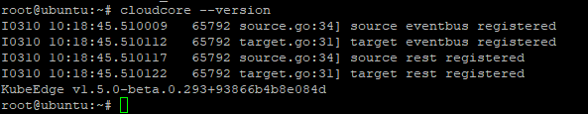

创建crds
修改/etc/hosts，增加199.232.28.133 raw.githubusercontent.com
kubectl apply -f https://raw.githubusercontent.com/kubeedge/kubeedge/master/build/crds/devices/devices_v1alpha2_device.yaml
kubectl apply -f https://raw.githubusercontent.com/kubeedge/kubeedge/master/build/crds/devices/devices_v1alpha2_devicemodel.yaml
kubectl apply -f https://raw.githubusercontent.com/kubeedge/kubeedge/master/build/crds/reliablesyncs/cluster_objectsync_v1alpha1.yaml
kubectl apply -f https://raw.githubusercontent.com/kubeedge/kubeedge/master/build/crds/reliablesyncs/objectsync_v1alpha1.yaml

运行kubeedge云端程序
cloudcore --minconfig > cloudcore.yaml
cloudcore --config cloudcore.yaml
k8s的admin.conf所在的位置必须和cloudcore.yaml中一样，默认是HOME/.kube/config
生成配置cloudcore.yaml，运行云端程序，成功后可以通过keadm gettoken获得加入集群的token

节点边设备部署

预置软件
docker、iptables、mqtt server（可选），目前公司嵌入式设备通过buildroot构建根文件系统，在buildroot中配置相关软件。

执行docker images
若docker守护进程没有启动成功，docker images会报错，查看dockerd的启动信息。(可能原因，缺少比如iptables，cgroup没有初始化，缺少内核模块等)

若docker启动不正常需要检查内核配置
cat /proc/filesystems
查看是否有cgroup和overlay，若不存在请检查内核配置

cat /proc/self/cgroup
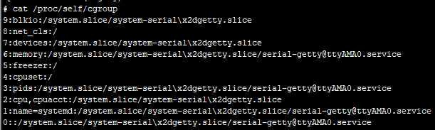
查看是否存在devices、cpuset、memory、cpu,cpuacct。
不存在的原因：
- 内核配置没有选上
- 系统启动后系统的初始化程序没有初始化配置，正常配置的systemd会做好cgroup的初始化

部署kubeedge设备端程序
将交叉编译出的kubeedge边设备程序edgecore放入/usr/bin下，添加执行权限，并查看版本号
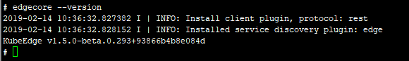
加载kubeedge必要的镜像，kubeedge/pause-arm64:3.1(根据不同架构加载不同的pause)。这个是启动Pod所必须要的镜像。

配置文件
edgecore --minconfig > edgecore.yaml
修改配置文件
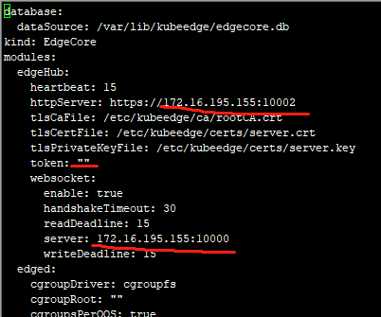
将httpServer:和server:两个ip地址改成服务器的ip，端口不要改
token:后添加服务的token（在服务器上keadm gettoken得到）
修改hostnameOverride为小写字母-或.数字的模式，否则会报错(错误提示中有匹配的正则表达式)

边设备加入集群
edgecore --config edgecore.yaml
加入成功后，在服务器上kubectl get nodes可以看到设备edgeos-3559加入了集群
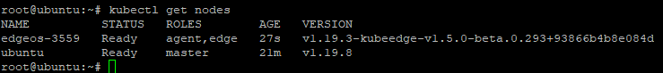

云端启动边设备上的镜像
本章介绍如何从云端通过Deployment的方式创一个在边端设备上运行的Pod。
边设备edgeos-3559上默认安装了如下镜像
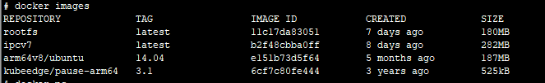

在云服务器上写一个文件deployment.yaml
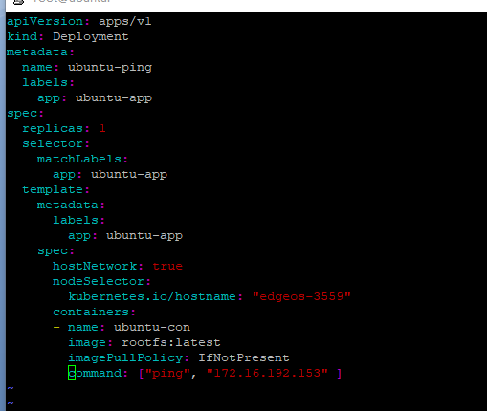
该文件指定了边设备名为edgeos-3559
运行的镜像名字是rootfs:latest
镜像内执行ping 172.16.192.153

将deployment.yaml中的配置应用到pod，在云端输入kubectl apply –f deployment.yaml

云端输入kubectl get pods查看pod状态是否变成Running

在边端查看新建的容器

从边端进入容器0ed1d24ef714，可以看到ping已经执行了
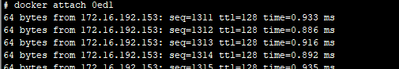

EdgeOS业务镜像的制作(海思3559a)
基于基础的arm64的busybox镜像，3559a小系统的rootfs，edgeOS8.1的业务版本制作docker镜像。

准备基础软件
基础镜像随意取docker上的arm64的官方busybox镜像
小系统取3559a的rootfs.tar.gz
业务取\\172.16.0.99\DailyVersions\KDM\EDGEOS\EDGEOS8.1\edgeos_hi3559a\20210309\NVR_V8R1B4SP108_R104884\ProductDir\exe\release\his3559a文件夹

制作新镜像
将官方arm64 busybox镜像的tar包解压，将layer.tar中的内容解压到新建的rootfs文件夹下，如图：
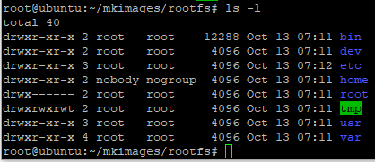

将rootfs.tar.gz解压后改名成kedarootfs，和his3559a，rootfs放在平级目录，如图：
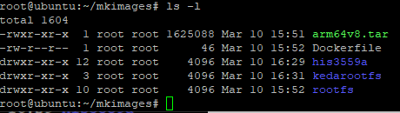

打包小系统相关
cp kedarootfs/rootfs/lib/*so* rootfs/lib/
cp -a kedarootfs/rootfs/lib/*so* rootfs/lib/
cp -ar kedarootfs/rootfs/lib64/ rootfs/
cp kedarootfs/rootfs/bin/netcbb_daemon rootfs/bin/

打包业务相关
mkdir rootfs/usr/bin
mkdir rootfs/usr/bin/config
cp -r his3559a/tmp/nvrsrv rootfs/usr/bin/
cp -r his3559a/tmp/ipdt rootfs/usr/bin/
cp -r his3559a/lib/ rootfs/usr/bin/
cp -r his3559a/web/ rootfs/usr/bin/
cp -r his3559a/osd/ rootfs/usr/bin/
cp -r his3559a/osd/ rootfs/usr/

编写业务启动脚本
tee rootfs/edgeos.sh <<EOF
#!/bin/sh
export LD_LIBRARY_PATH=/lib:/lib64:/usr/bin/lib
netcbb_daemon &
cd /usr/bin
./ipdt &
./nvrsrv
EOF

编写Dockerfile制作镜像
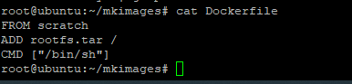
在mkimages下
cd rootfs
tar -cvf ../rootfs.tar *
cd ..
docker build -t edgeos3559a .
docker save -o edgeos3559a.tar edgeos3559a

在边设备上启动镜像业务
docker load -i edgeos3559a.tar
docker run -itd --privileged --net=host edgeos3559a /edgeos.sh
web即可浏览

